I – LIGNE DE FABRICATION DE TARTELETTES
11 – Présentation :
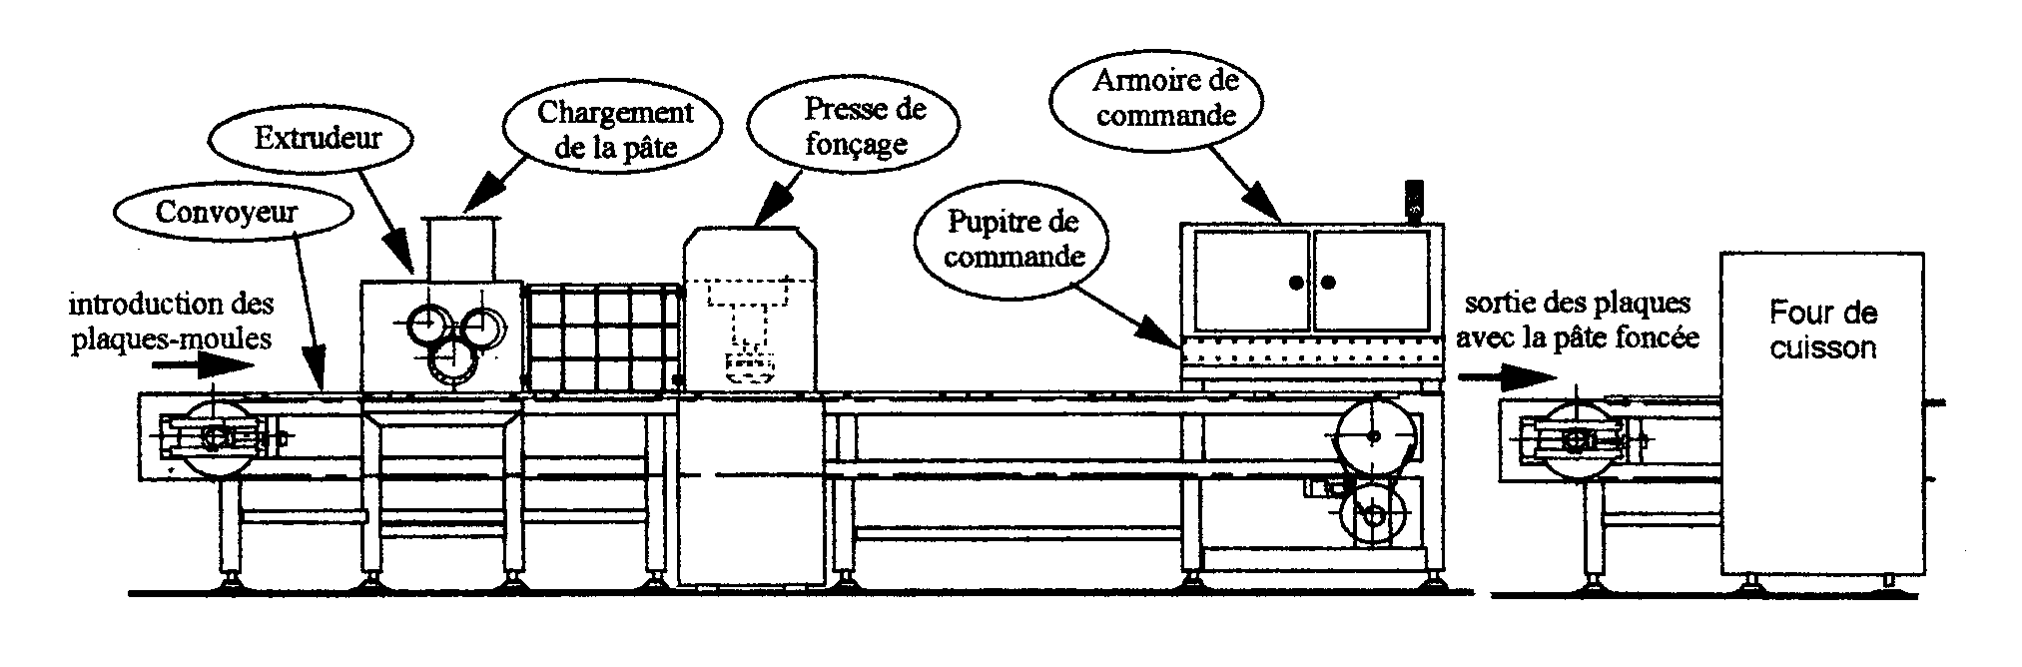
Une entreprise spécialisée dans la fabrication et la distribution de pâtisserie, produit des fonds de tartelettes « prêts à garnir ». Le système permet, à partir de pâte préparée à un autre poste, la mise en forme et la cuisson des tartelettes.
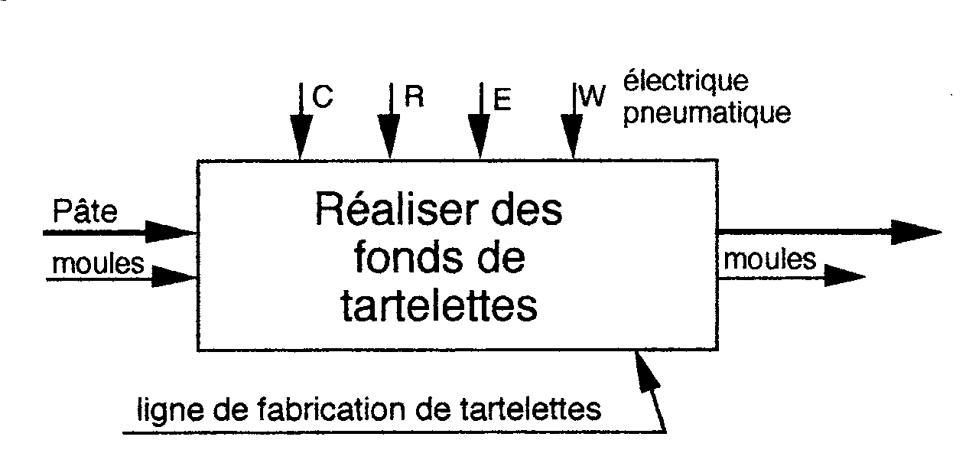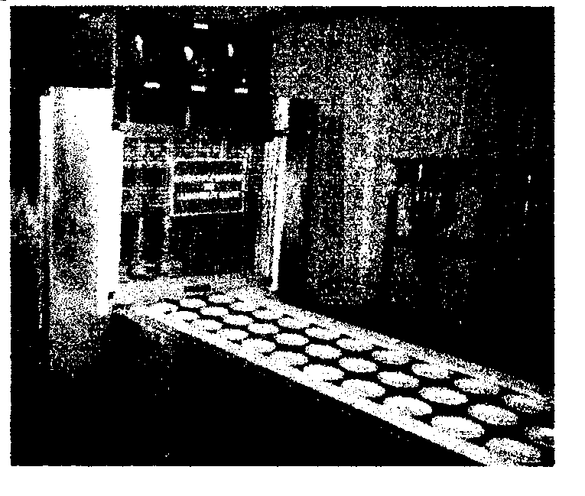

Un opérateur place un moule vide sur le convoyeur en début de ligne. Un moule est une plaque de tôle comportant 3 empreintes ayant la forme des tartelettes à produire. Lorsque le moule arrive dans l'extrudeur, la pâte est dosée et déposée en plots dans les empreintes du moule. Le convoyeur fait avancer le moule dans la presse de fonçage. Le fonçage est une opération consistant à déformer ce plot de pâte à l'aide d'une matrice, lui donnant la forme voulue. A la sortie du poste de fonçage, le moule avance, grâce à un 2ème convoyeur, dans le four de cuisson.
L'étude porte sur :
- l'approvisionnement en détergent agroalimentaire pour le nettoyage de la ligne de fabrication.
- la planification des tâches de maintenance préventive systématique.
- l'optimisation des temps de maintenance préventive.
12 – Approvisionnement en détergent agroalimentaire :
La ligne de production est régie par des normes d'hygiène alimentaire, ce qui impose au service maintenance dans le cadre des opérations de maintenance préventive systématique de :
- procéder à un nettoyage spécifique 2 fois par jour.
- veiller à un approvisionnement optimisé en détergent alimentaire.
Caractéristiques de la commande de détergent :
- coût de passation d'une commande (ensemble des frais engagés pour passer une commande) : Cpa = 12€
- consommation annuelle de détergent : N = 180 litres
- taux de possession annuel (prise en compte des couts de stockage du détergent) : t = 20%
- prix d’achat d'un litre de détergent : Pu = 23€ / litre

Formules à utiliser :
Travail demandé :
Calculer la quantité économique « QE » (en litres) de détergent de nettoyage à commander.

Déterminer le nombre annuel de commandes.

En déduire l’intervalle entre 2 commandes consécutives (IT).

13 – Planification des actions de maintenance préventive :
Le service maintenance est également chargé de la planification des actions de maintenance préventive systématique pendant la période des congés d'été. Différentes tâches de maintenance préventive sont à programmer sur la ligne de production de tartelettes.
TACHES PREVENTIVES A EFFECTUER |  | ANTERIORITE | Durée (heures) | Intervenant
A | Consignation machine | Aucune | 1 | 1 électricien
B | Nettoyage et désinfection | A – F – G – H | 8 | 1 agent de nettoyage
C | Remplacement des chaînes d’entraînement | A | 16 | 1 mécanicien
D | Remplacement des taquets de guidage plateau | A – C | 6 | 2 mécaniciens
E | Réglage et contrôle des capteurs électroniques | A – B – C – D – F – G – H | 4 | 1 électricien
F | Echange standard des échangeurs | A | 2 | 1 hydraulicien
G | Echange standard des éjecteurs de soufflage | A – F | 4 | 1 pneumaticien
H | Echange standard des vérins expulseurs | A | 8 | 1 pneumaticien
I | Graissage et lubrification des motoréducteurs | A | 2 | 1 mécanicien
J | Réglage de la tension de la chaîne | A – C – D | 3 | 2 mécaniciens
Effectif du personnel disponible :
 | 1 pneumaticien | 2 mécaniciens | 1 agent de nettoyage | 1 électricien | 1 hydraulicien
Taux horaire par agent | 50 €/h | 40 €/h | 25 €/h | 50 €/h | 60 €/h

Travail demandé :
Avec le logiciel OPEN PROJ, programmer la maintenance préventive à partir des données précédentes.
Insérer ci-dessous le diagramme de GANTT Obtenu :
Quel est le problème rencontré ?
Modifier le projet afin de remédier à ce problème.
Insérer ci-dessous le nouveau diagramme de GANTT Obtenu :

Insérer ci-dessous le diagramme PERT Obtenu :
Insérer ci-dessous le diagramme des couts en ressources (RBS) :

Quel est le chemin critique ?
Quelle est la durée totale de l’intervention de maintenance ?
Quel est le cout total de l’opération de maintenance ?

II – INSTALLATION CHIMIQUE :
Une installation chimique doit subir une intervention de maintenance décrite dans le tableau ci-dessous :
Repère de la tâche | Désignation de la tâche | Antériorité | Temps optimiste  To | Temps réaliste (en jours)  Tr | Temps pessimiste  Tp
a | Descente en température et pression |  | 1 | 2 | 3
b | Démontage du refroidisseur | a | 1 | 1,5 | 5
c | Démontage des circuits inférieurs | a | 2 | 3 | 10
d | Inspection de la colonne inférieure et remise en état | c | 6 | 8 | 10
e | Nettoyage du refroidisseur et remplacement des tubes obstrués | b | 6 | 7 | 14
f | Régénération du catalyseur | c | 2 | 3 | 4
g | Remontage du refroidisseur | e, f | 5 | 7 | 15
h | Remontage des circuits inférieurs | g, d | 4 | 6 | 12
i | Essais de tenue en pression | h | 2 | 3 | 4
j | Remontage des tuyaux et nettoyage du chantier | i | 2 | 3 | 4
Travail demandé :
Avec le logiciel OPEN PROJ, programmer l’intervention de maintenance en prenant comme base le temps réaliste.
Insérer ci-dessous le diagramme de GANTT Obtenu :
Insérer ci-dessous le diagramme PERT Obtenu :

Quel est le chemin critique ?
Quelle est la durée totale de l’intervention de maintenance ?
PROBABILITE DE « TENIR LE PROJET » :
Le temps moyen estimé « Tm » pour calculer la durée d’une tâche est donné par la relation :
L’écart type « σ » relatif à ce temps est donné par la relation :
La durée moyenne estimée du projet sera calculée en additionnant les temps moyens estimés de chaque tâche du chemin critique.
L’écart type de la durée du projet sera calculé par la racine carrée de la somme des écarts types au carré pour les tâches du chemin critique : .

Compléter les tableaux suivants afin de déterminer la durée moyenne du projet ainsi que son écart-type :
Tâche du chemin critique | To | Tr | Tp | Temps moyen estimé Tm | Ecart type de la tâche | Ecart type au carré

Temps moyen estimé du projet | Somme des (écarts types au carré) | Ecart type du projet | Variable réduite « u » | Probabilité de réussite

On admet que la durée des projets suit une loi normale. On peut donc calculer la variable réduite « u » par la relation suivante :
On pourra donc lire dans la table de la loi Normale la probabilité F(u) pour u calculé.
On peut alors écrire : P (durée réelle du projet < T) = F(u)
On envisage une réalisation sur 35 jours. Après avoir calculé la variable réduite « u », en déduire d’après la table de la loi normale (page suivante) la probabilité de réussir ce projet en moins de 35 jours. Indiquer les résultats dans le tableau ci-dessus.

u | 0 | 0,01 | 0,02 | 0,03 | 0,04 | 0,05 | 0,06 | 0,07 | 0,08 | 0,09
0 | 0,50000 | 0,50399 | 0,50798 | 0,51197 | 0,51595 | 0,51994 | 0,52392 | 0,52790 | 0,53188 | 0,53586
0,1 | 0,53983 | 0,54380 | 0,54776 | 0,55172 | 0,55567 | 0,55962 | 0,56356 | 0,56749 | 0,57142 | 0,57535
0,2 | 0,57926 | 0,58317 | 0,58706 | 0,59095 | 0,59483 | 0,59871 | 0,60257 | 0,60642 | 0,61026 | 0,61409
0,3 | 0,61791 | 0,62172 | 0,62552 | 0,62930 | 0,63307 | 0,63683 | 0,64058 | 0,64431 | 0,64803 | 0,65173
0,4 | 0,65542 | 0,65910 | 0,66276 | 0,66640 | 0,67003 | 0,67364 | 0,67724 | 0,68082 | 0,68439 | 0,68793
0,5 | 0,69146 | 0,69497 | 0,69847 | 0,70194 | 0,70540 | 0,70884 | 0,71226 | 0,71566 | 0,71904 | 0,72240
0,6 | 0,72575 | 0,72907 | 0,73237 | 0,73565 | 0,73891 | 0,74215 | 0,74537 | 0,74857 | 0,75175 | 0,75490
0,7 | 0,75804 | 0,76115 | 0,76424 | 0,76730 | 0,77035 | 0,77337 | 0,77637 | 0,77935 | 0,78230 | 0,78524
0,8 | 0,78814 | 0,79103 | 0,79389 | 0,79673 | 0,79955 | 0,80234 | 0,80511 | 0,80785 | 0,81057 | 0,81327
0,9 | 0,81594 | 0,81859 | 0,82121 | 0,82381 | 0,82639 | 0,82894 | 0,83147 | 0,83398 | 0,83646 | 0,83891
1 | 0,84134 | 0,84375 | 0,84614 | 0,84849 | 0,85083 | 0,85314 | 0,85543 | 0,85769 | 0,85993 | 0,86214
1,1 | 0,86433 | 0,86650 | 0,86864 | 0,87076 | 0,87286 | 0,87493 | 0,87698 | 0,87900 | 0,88100 | 0,88298
1,2 | 0,88493 | 0,88686 | 0,88877 | 0,89065 | 0,89251 | 0,89435 | 0,89617 | 0,89796 | 0,89973 | 0,90147
1,3 | 0,90320 | 0,90490 | 0,90658 | 0,90824 | 0,90988 | 0,91149 | 0,91308 | 0,91466 | 0,91621 | 0,91774
1,4 | 0,91924 | 0,92073 | 0,92220 | 0,92364 | 0,92507 | 0,92647 | 0,92785 | 0,92922 | 0,93056 | 0,93189
1,5 | 0,93319 | 0,93448 | 0,93574 | 0,93699 | 0,93822 | 0,93943 | 0,94062 | 0,94179 | 0,94295 | 0,94408
1,6 | 0,94520 | 0,94630 | 0,94738 | 0,94845 | 0,94950 | 0,95053 | 0,95154 | 0,95254 | 0,95352 | 0,95449
1,7 | 0,95543 | 0,95637 | 0,95728 | 0,95818 | 0,95907 | 0,95994 | 0,96080 | 0,96164 | 0,96246 | 0,96327
1,8 | 0,96407 | 0,96485 | 0,96562 | 0,96638 | 0,96712 | 0,96784 | 0,96856 | 0,96926 | 0,96995 | 0,97062
1,9 | 0,97128 | 0,97193 | 0,97257 | 0,97320 | 0,97381 | 0,97441 | 0,97500 | 0,97558 | 0,97615 | 0,97670
2 | 0,97725 | 0,97778 | 0,97831 | 0,97882 | 0,97932 | 0,97982 | 0,98030 | 0,98077 | 0,98124 | 0,98169
2,1 | 0,98214 | 0,98257 | 0,98300 | 0,98341 | 0,98382 | 0,98422 | 0,98461 | 0,98500 | 0,98537 | 0,98574
2,2 | 0,98610 | 0,98645 | 0,98679 | 0,98713 | 0,98745 | 0,98778 | 0,98809 | 0,98840 | 0,98870 | 0,98899
2,3 | 0,98928 | 0,98956 | 0,98983 | 0,99010 | 0,99036 | 0,99061 | 0,99086 | 0,99111 | 0,99134 | 0,99158
2,4 | 0,99180 | 0,99202 | 0,99224 | 0,99245 | 0,99266 | 0,99286 | 0,99305 | 0,99324 | 0,99343 | 0,99361
2,5 | 0,99379 | 0,99396 | 0,99413 | 0,99430 | 0,99446 | 0,99461 | 0,99477 | 0,99492 | 0,99506 | 0,99520
2,6 | 0,99534 | 0,99547 | 0,99560 | 0,99573 | 0,99585 | 0,99598 | 0,99609 | 0,99621 | 0,99632 | 0,99643
2,7 | 0,99653 | 0,99664 | 0,99674 | 0,99683 | 0,99693 | 0,99702 | 0,99711 | 0,99720 | 0,99728 | 0,99736
2,8 | 0,99744 | 0,99752 | 0,99760 | 0,99767 | 0,99774 | 0,99781 | 0,99788 | 0,99795 | 0,99801 | 0,99807
2,9 | 0,99813 | 0,99819 | 0,99825 | 0,99831 | 0,99836 | 0,99841 | 0,99846 | 0,99851 | 0,99856 | 0,99861

Exemple :
Durée envisagée : 55 jours
Durée moyenne : 50 jours
Ecart type : 3 jours
u = (50-55)/3 = 1,66
Dans la table : u = 1,66 = 1,6 + 0,06
- Probabilité de réussite = 0,95154 = 95,154%
III - REVISION GENERALE D’UNE CHAUDIERE
La révision d’une chaudière à gaz est décrite selon le processus ci-dessous (les temps sont exprimés en heures). La durée totale ne doit pas excéder 110 heures.
- Dans le logiciel Open-Proj
  - Définir le tableau des antériorités.
  - Etablir le planning de suivi du projet sous forme d’un diagramme de GANTT.
  - Définir le réseau PERT minimal du projet.
  - Définir le chemin critique.
  - Définir la durée du projet.
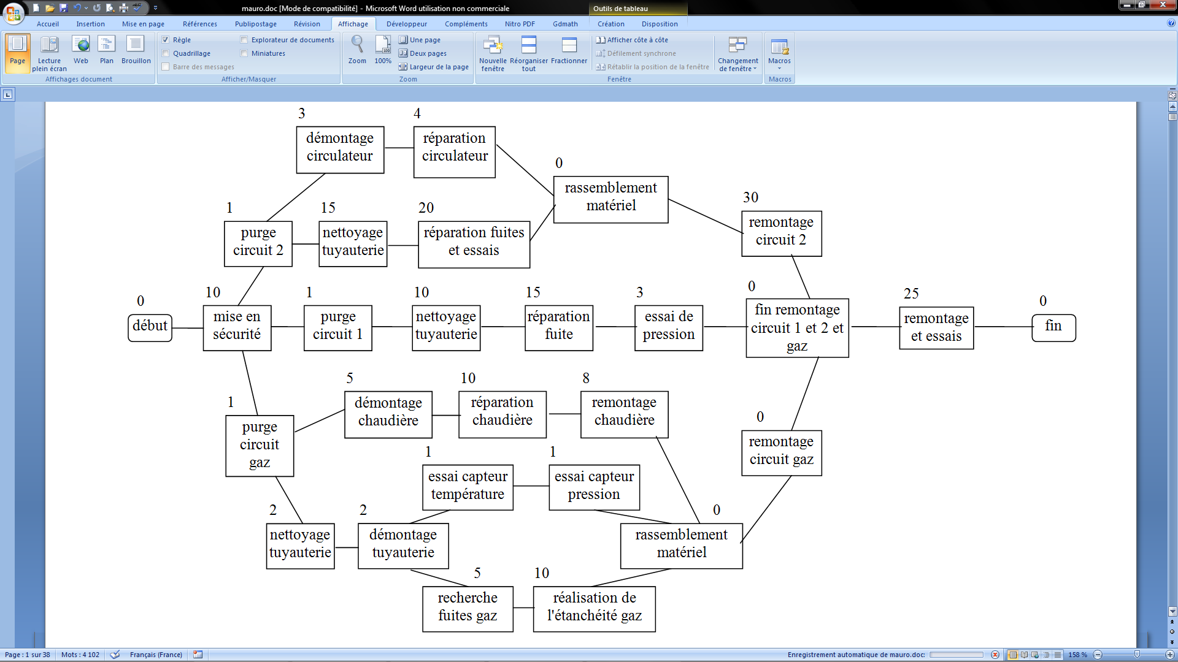
20

